Программа для разбиения кода на языке программирования Java на элементы
Внутренняя спецификация
Студент | Блинов Л.А.
Преподаватель | Якимов Г.А.
Сдано

- Назначение

Программа предназначена для структурного анализа исходного кода на языке Java и разбиения его на отдельные элементы программы с сохранением каждого элемента в отдельный текстовый файл и формированием табличной диаграммы отражающей структуру программы.

- Структуры данных

Класс ParamInfo содержит поля :
QString type - тип поля
Qstring name - имя поля

Класс FieldInfo содержит поля
QString name - имя поля
QString type - тип поля
QStringList modifiers - список модификаторов поля
bool isStatic - флаг, является ли поле статичным
bool isFinal - флаг, является ли поле финализированным(константой)

Класс MethodInfo содержит поля
QString name - имя метода
QString returnType - возвращаемый тип
QList<ParamInfo> params - список параметров метода
QStringList modifiers - список модификаторов
bool isStatic - флаг является ли метод статическим
bool isAbstract - флаг является ли метод абстракным
bool isConstructor - флаг является ли метод конструктором

Перечисление ClassType содержит значения:
CLASS, INTERFACE, ENUM

Класс ClassInfo содержит поля
QString name - имя класса
ClassType type - тип класса(класс, интерфейс, перечисление)
QString packageName - имя пакета
QString outerClass - внешний класс
QStringList modifiers - список модификаторов
QString extendsClass - унаследованный класс
QStringList implementsList - список имплементированный интерфейсов
QList<FieldInfo> fields - список полей класса
QList<MethodInfo> methods - список методов класса
QList<MethodInfo> constructors - список конструкторов класса
QList<ClassInfo> nestedClasses - список внутренних классов

Класс Parser содержит поля:
QString text - весь текст файла
int pos - текущая позиция в тексте
QString package - имя пакета

Класс Parser содержит методы:
parse(QString &text) : QList<ClassInfo> - Главный метод парсера, проходится по всему тексту , формируя данные полей, методов, классов
readWord() : QString — читает следующее слово или символ
skipSpaces() — пропускает пробелы и переносы строк
skipLineComment() — пропускает // комментарий
skipBlockComment() — пропускает /* */ комментарий
skipBody() — пропускает тело { } считая глубину
skipToSemicolon() — пропускает всё до ;
parsePackage() — читает объявление пакета
skipImports() — пропускает все импорты
parseClass(QStringList &mods, QString &outer) : ClassInfo — разбирает класс/интерфейс/enum
parseMember(ClassInfo &ci, QStringList &mods) — определяет и разбирает член класса
parseField(QStringList &mods, QString &type, QString &name) : FieldInfo — разбирает поле
parseMethod(QStringList &mods, QString &returnType, QString &name) : MethodInfo — разбирает метод
parseConstructor(QStringList &mods, QString &name) : MethodInfo — разбирает конструктор
parseParams() : QList<ParamInfo> — разбирает список параметров

Класс FileWriter содержит поля:
QString m_outputDir — путь к выходному каталогу
Класс FileWriter содержит методы:
writeAll(QList<ClassInfo> &classes) — точка входа
writeClass(ClassInfo &ci, QString &parentPath) — создаёт папку класса, рекурсирует во вложенные
writeClassMeta(ClassInfo &ci, QString &classDir) — записывает файл с описанием класса
writeField(FieldInfo &fi, QString &fieldsDir) — записывает файл поля
writeMethod(MethodInfo &mi, QString &methodsDir) — записывает файл метода
writeConstructor(MethodInfo &mi, QString &ctorsDir) — записывает файл конструктора

Класс DotGenerator содержит поля:
QString m_outputDir — путь к выходному каталогу
QStringList m_lines — буфер строк
int m_nodeCount — счётчик узлов
int m_edgeCount — счётчик рёбер

Класс DotGenerator содержит методы:
generate(QList<ClassInfo> &classes) — точка входа, создаёт structure.dot
buildNode(ClassInfo &ci) — формирует узел таблицу для класса
buildAllEdges(QList<ClassInfo> &classes) — формирует все рёбра графа
escapeHtml(QString &s) : QString — экранирует спецсимволы
nodeId(ClassInfo &ci) : QString — формирует уникальный идентификатор узла

- Описание алгоритмов функций и методов

Метод класса Parser:
QString readWord()
Входные данные: нет
Выходные данные: следующее слово или одиночный символ из текста
Алгоритм:
Пропустить все пробелы и переносы строк
ЕСЛИ достигнут конец текста
ВЕРНУТЬ пустую строку
ЕСЛИ впереди два символа "//"
Пропустить строку до конца
ВЕРНУТЬ readWord (начать сначала)
ЕСЛИ впереди два символа "/*"
Пропустить всё до "*/"
ВЕРНУТЬ readWord (начать сначала)
ЕСЛИ текущий символ является одним из { } ( ) [ ] ; , = @ .
Запомнить этот символ
Перейти к следующему символу
ВЕРНУТЬ запомненный символ
Создать пустое слово
ПОКА не достигнут конец текста
И текущий символ не является пробелом
И текущий символ не является одним из { } ( ) [ ] ; , = @ .
Добавить текущий символ к слову
Перейти к следующему символу
ВЕРНУТЬ слово

Метод класса Parser:
QList<ClassInfo> parse(QString &text)
Входные данные: text — текст Java файла
Выходные данные: список описаний классов
Алгоритм:
Запомнить текст файла
Встать на начало текста
Создать пустой список классов
Найти и запомнить имя пакета
Пропустить все строки импорта
ПОКА не достигнут конец текста
Прочитать модификаторы
ЕСЛИ следующее слово является объявлением класса
или интерфейса или перечисления
Разобрать класс и добавить в список
ИНАЧЕ
Прочитать слово и пропустить его
ВЕРНУТЬ список классов

Метод класса Parser:
ClassInfo parseClass(QStringList &modifiers, QString &nameOuterClass)
Входные данные: modifiers — список модификаторов класса
nameOuterClass — имя родительского класса если вложенный
Выходные данные: описание класса
Алгоритм:
Создать новое описание класса
Записать модификаторы, имя внешнего класса и имя пакета
Прочитать слово — это будет "class", "interface" или "enum"
Определить и записать тип
Прочитать следующее слово и записать как имя класса
ЕСЛИ следующее слово "extends"
Прочитать "extends"
Прочитать следующее слово и записать как родительский класс
ЕСЛИ следующее слово "implements"
Прочитать "implements"
ПОКА следующее слово не открывающая фигурная скобка
Прочитать слово
ЕСЛИ это не запятая
Добавить слово в список интерфейсов
Прочитать открывающую фигурную скобку
Если класс это Перечисление, то обработать перечисление и вернуть его
ПОКА следующее слово не закрывающая фигурная скобка
Прочитать модификаторы
ЕСЛИ следующее слово является объявлением класса
или интерфейса или перечисления
Разобрать вложенный класс и добавить в список вложенных
ИНАЧЕ ЕСЛИ следующее слово является открывающей фигурной скобкой
ИНАЧЕ
Определить и разобрать поле, метод или конструктор
Прочитать закрывающую фигурную скобку
ВЕРНУТЬ описание класса

Метод класса Parser:
void parseMember(ClassInfo &ci, QStringList &modifiers)
Входные данные:
ci — класс в который добавляется найденный элемент
modifiers — список модификаторов элемента
Выходные данные: нет (результат добавляется напрямую в ci)
Алгоритм:
Прочитать первое слово и запомнить его
ПОКА следующий символ является открывающей квадратной скобкой
Прочитать "[" и "]"
Дописать "[]" к первому слову
ЕСЛИ первое слово совпадает с именем класса
И следующий символ является открывающей круглой скобкой
Разобрать как конструктор
Добавить в список конструкторов
ВЫЙТИ ИЗ МЕТОДА
Прочитать второе слово и запомнить его
ПОКА следующий символ является открывающей квадратной скобкой
Прочитать "[" и "]"
Дописать "[]" к первому слову
ЕСЛИ следующий символ является открывающей круглой скобкой
Разобрать как метод
Добавить в список методов
ВЫЙТИ ИЗ МЕТОДА
Разобрать как поле
Добавить в список полей

Метод класса Parser:
FieldInfo parseField(QStringList &modifiers, QString &type, QString &name)
Входные данные:
modifiers — список модификаторов поля
type — тип данных поля
name — имя поля
Выходные данные: описание поля
Алгоритм:
Создать новое описание поля
Записать модификаторы, тип и имя
ЕСЛИ среди модификаторов есть "static"
Отметить поле как статическое
ЕСЛИ среди модификаторов есть "final"
Отметить поле как финальное
ПОКА следующий символ является открывающей квадратной скобкой
Прочитать "[" и "]"
Дописать "[]" к типу поля
ЕСЛИ следующий символ является знаком равенства
Пропустить всё до точки с запятой включительно
ИНАЧЕ
Прочитать точку с запятой
ВЕРНУТЬ описание поля

Метод класса Parser:
MethodInfo parseMethod(QStringList &modifiers, QString &returnType, QString &name)
Входные данные: modifiers — список модификаторов метода
returnType — тип возвращаемого значения
name — имя метода
Выходные данные: описание метода
Алгоритм:
Создать новое описание метода
Записать модификаторы, тип возврата и имя
Отметить что это не конструктор
ЕСЛИ среди модификаторов есть "static"
Отметить метод как статический
ЕСЛИ среди модификаторов есть "abstract"
Отметить метод как абстрактный
Разобрать и записать список параметров
Пропустить тело метода целиком
ВЕРНУТЬ описание метода

Метод класса Parser:
MethodInfo parseConstructor(QStringList &modifiers, QString &name)
Входные данные:
modifiers — список модификаторов конструктора
name — имя конструктора (совпадает с именем класса)
Выходные данные: описание конструктора
Алгоритм:
Создать новое описание конструктора
Записать модификаторы и имя
Записать пустую строку как тип возврата
Отметить что это конструктор
Отметить что не статический и не абстрактный
Разобрать и записать список параметров
Пропустить тело конструктора целиком
ВЕРНУТЬ описание конструктора

Метод класса Parser:
QList<ParamInfo> parseParams()
Входные данные: нет
Выходные данные: список параметров метода или конструктора
Алгоритм:
Создать пустой список параметров
Прочитать открывающую круглую скобку
ЕСЛИ следующий символ является закрывающей круглой скобкой
Прочитать закрывающую скобку
ВЕРНУТЬ пустой список
ПОКА следующий символ не закрывающая круглая скобка
ЕСЛИ следующий символ "@"
Прочитать и пропустить аннотацию
ЕСЛИ следующее слово "final"
Прочитать и пропустить его
Создать новый параметр
Прочитать слово и записать как тип параметра
ПОКА следующий символ открывающая квадратная скобка
Прочитать "[" и "]"
Дописать "[]" к типу параметра
ЕСЛИ следующее слово "..."
Прочитать "..."
Дописать "..." к типу параметра
Прочитать слово и записать как имя параметра
Добавить параметр в список
ЕСЛИ следующий символ запятая
Прочитать запятую
Прочитать закрывающую круглую скобку
ВЕРНУТЬ список параметров

Метод класса FileWriter:
void writeAll(QList<ClassInfo> &classes)
Входные данные: classes — список всех классов верхнего уровня
Выходные данные: нет (создаёт файлы и папки на диске)
Алгоритм:
ДЛЯ каждого класса из списка классов
Вызвать writeClass(класс, путь к выходной папке)

Рекурсивный метод класса FileWriter:
void writeClass(const ClassInfo &ci, const QString &path)
Входные данные:
ci — описание класса
path — путь к папке в которой создаётся папка класса
Выходные данные: нет (создаёт папки и файлы на диске)
Алгоритм:
Собрать полный путь к папке класса из родительского пути и имени класса
Создать папку класса если она не существует
Вызвать writeClassMeta(класс, путь к папке класса)
ЕСЛИ у класса есть поля
Собрать путь к папке полей
Создать папку fields если она не существует
ДЛЯ каждого поля из списка полей класса
Вызвать writeField(поле, путь к папке полей)
ЕСЛИ у класса есть методы
Собрать путь к папке методов
Создать папку methods если она не существует
ДЛЯ каждого метода из списка методов класса
Вызвать writeMethod(метод, путь к папке методов)
ЕСЛИ у класса есть конструкторы
Собрать путь к папке конструкторов
Создать папку constructors если она не существует
ДЛЯ каждого конструктора из списка конструкторов класса
Вызвать writeConstructor(конструктор, путь к папке конструкторов)
ЕСЛИ у класса есть вложенные классы
ДЛЯ каждого вложенного класса
Вызвать writeClass(вложенный класс, путь к папке текущего класса)

Метод класса FileWriter:
void writeField(FieldInfo &fi, QString &fieldsDir)
Входные данные:
fi — описание поля
fieldDir — путь к папке fields
Выходные данные: нет (создаёт текстовый файл с описанием поля)
Алгоритм:
Собрать путь к файлу из папки полей и имени поля с расширением .txt
Открыть файл для записи
Записать в файл имя поля
Записать в файл тип поля
Записать в файл модификаторы через пробел
ЕСЛИ поле является статическим
Записать в файл признак static
ЕСЛИ поле является финальным
Записать в файл признак final
Закрыть файл

Метод класса FileWriter:
void writeMethod(MethodInfo &mi, QString &methodsDir)
Входные данные:
mi — описание метода
methodsDir — путь к папке methods
Выходные данные: нет (создаёт текстовый файл с описанием метода)
Алгоритм:
Собрать путь к файлу из папки методов и имени метода с расширением .txt
ЕСЛИ метод является перегруженным
Дописать к имени файла порядковый номер среди перегрузок
Открыть файл для записи
Записать в файл имя метода
Записать в файл тип возвращаемого значения
Записать в файл модификаторы через пробел
ЕСЛИ метод является статическим
Записать в файл признак static
ЕСЛИ метод является абстрактным
Записать в файл признак abstract
Записать в файл количество параметров
ЕСЛИ параметры есть
ДЛЯ каждого параметра из списка параметров
Записать в файл тип и имя параметра
Закрыть файл

Метод класса FileWriter:
void writeConstructor(MethodInfo &mi, QString &constructorDir)
Входные данные:
mi — описание конструктора
constructorDir — путь к папке constructors
Выходные данные: нет (создаёт текстовый файл с описанием конструктора)
Алгоритм:
Собрать путь к файлу из папки конструкторов и имени конструктора с расширением .txt
ЕСЛИ конструктор является перегруженным
Дописать к имени файла порядковый номер среди перегрузок
Открыть файл для записи
Записать в файл имя конструктора
Записать в файл модификаторы через пробел
Записать в файл количество параметров
ЕСЛИ параметры есть
ДЛЯ каждого параметра из списка параметров
Записать в файл тип и имя параметра
Закрыть файл

Метод класса DotGenerator:
void generate(QList<ClassInfo> &classes)
Входные данные: классы — список всех классов верхнего уровня
Выходные данные: нет (создаёт файл structure.dot в выходной папке)
Алгоритм:
Очистить буфер строк
Сбросить счётчики узлов и рёбер
Добавить в буфер открывающую строку "digraph {"
ДЛЯ каждого класса из списка классов
Вызвать buildNode(класс)
ЕСЛИ у класса есть вложенные классы
ДЛЯ каждого вложенного класса
Вызвать buildNode(вложенный класс)
Вызвать buildAllEdges(классы)
Добавить в буфер закрывающую строку "}"
Добавить в буфер итоговую строку с количеством узлов и рёбер
Собрать путь к файлу из выходной папки и имени structure.dot
Открыть файл для записи
Записать все строки из буфера в файл
Закрыть файл

Метод класса DotGenerator:
void buildNode(ClassInfo &ci)
Входные данные: ci — описание класса
Выходные данные: нет (добавляет строки узла в буфер)
Алгоритм:
Получить уникальный идентификатор узла через nodeId(ci)
Начать строку узла с идентификатора и открывающей части HTML таблицы
Добавить в таблицу строку с именем класса жирным шрифтом
ЕСЛИ у класса есть поля
ДЛЯ каждого поля из списка полей
Собрать строку с модификаторами, типом и именем поля
Экранировать спецсимволы через escapeHtml
Добавить строку в таблицу
ЕСЛИ у класса есть методы
ДЛЯ каждого метода из списка методов
Собрать строку с модификаторами, типом возврата, именем и параметрами
Экранировать спецсимволы через escapeHtml
Добавить строку в таблицу
ЕСЛИ у класса есть конструкторы
ДЛЯ каждого конструктора из списка конструкторов
Собрать строку с именем и параметрами
Экранировать спецсимволы через escapeHtml
Добавить строку в таблицу
Закрыть HTML таблицу
Добавить готовую строку узла в буфер
Увеличить счётчик узлов на 1

Метод класса DotGenerator:
void buildAllEdges(QList<ClassInfo> &ci)
Входные данные: классы — список всех классов верхнего уровня
Выходные данные: нет (добавляет строки рёбер в буфер)
Алгоритм:
ДЛЯ каждого класса из списка классов
ЕСЛИ у класса есть родительский класс
Собрать строку ребра от класса к родителю
Установить стиль solid, стрелку normal, цвет чёрный, подпись "extends"
Добавить строку в буфер
Увеличить счётчик рёбер на 1
ЕСЛИ у класса есть реализуемые интерфейсы
ДЛЯ каждого интерфейса из списка
Собрать строку ребра от класса к интерфейсу
Установить стиль dashed, стрелку empty, цвет синий, подпись "implements"
Добавить строку в буфер
Увеличить счётчик рёбер на 1
ЕСЛИ у класса есть вложенные классы
ДЛЯ каждого вложенного класса
Собрать строку ребра от внешнего класса к вложенному
Установить стиль dotted, стрелку diamond, цвет серый, подпись "nested"
Добавить строку в буфер
Увеличить счётчик рёбер на 1
Рекурсивно вызвать buildAllEdges для вложенного класса

Метод класса DotGenerator:
QString nodeId(ClassInfo &ci)
Входные данные: ci — описание класса
Выходные данные: уникальный идентификатор узла для DOT формата
Алгоритм:
ЕСЛИ класс является вложенным
Собрать идентификатор из имени внешнего класса, двух подчёркиваний и имени класса
ИНАЧЕ
Взять имя класса как идентификатор
Заменить все точки и пробелы в идентификаторе на подчёркивания
ВЕРНУТЬ идентификатор

- Диаграмма вызовов функций и UML-диаграмма классов приведена в приложении №1.

- Диаграмма потоков данных приведена в приложении №2
Приложение №1 - Диаграмма вызовов функций и UML-диаграмма классов
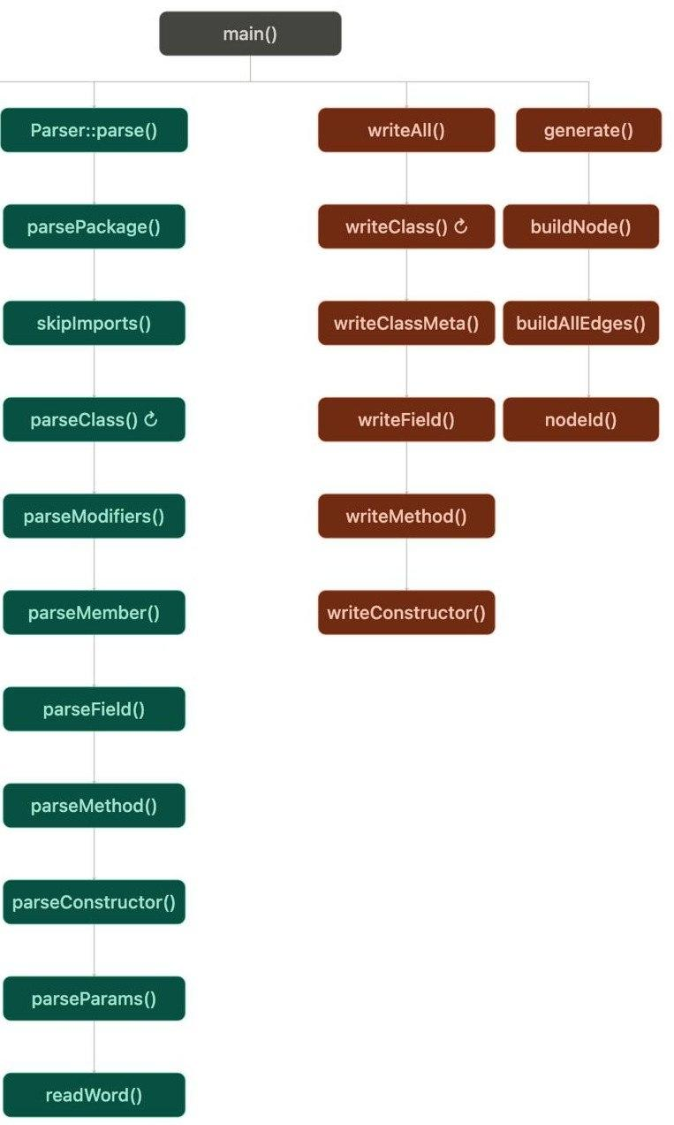
Рис 1. Диаграмма вызовов функций
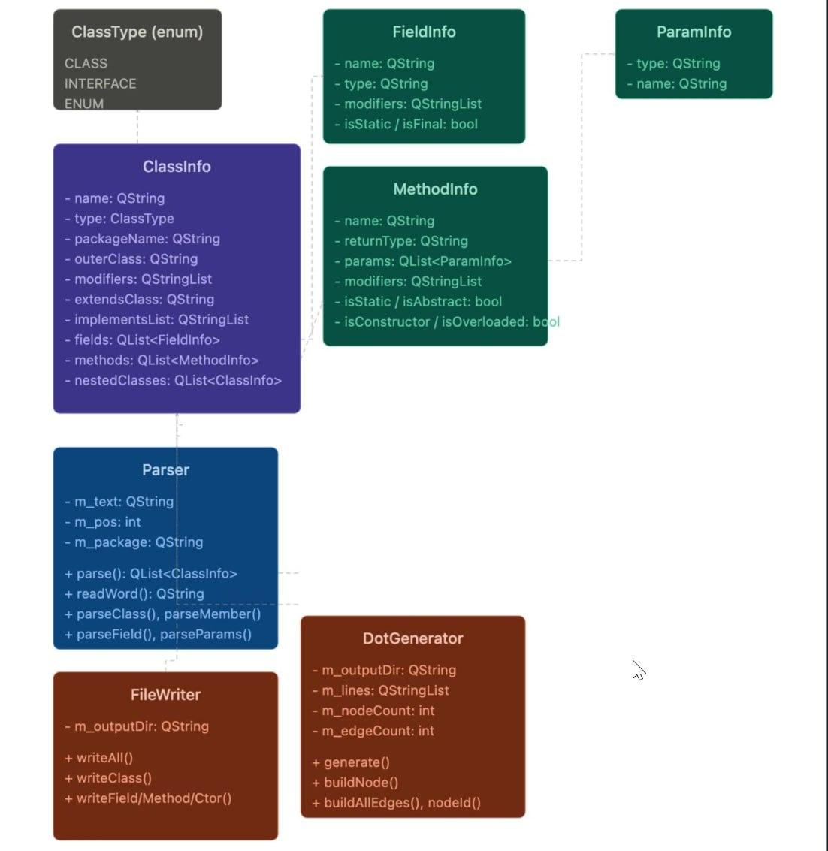
Рис. 2. UML-диаграмма классов

Приложение №2 - Диаграмма потоков данных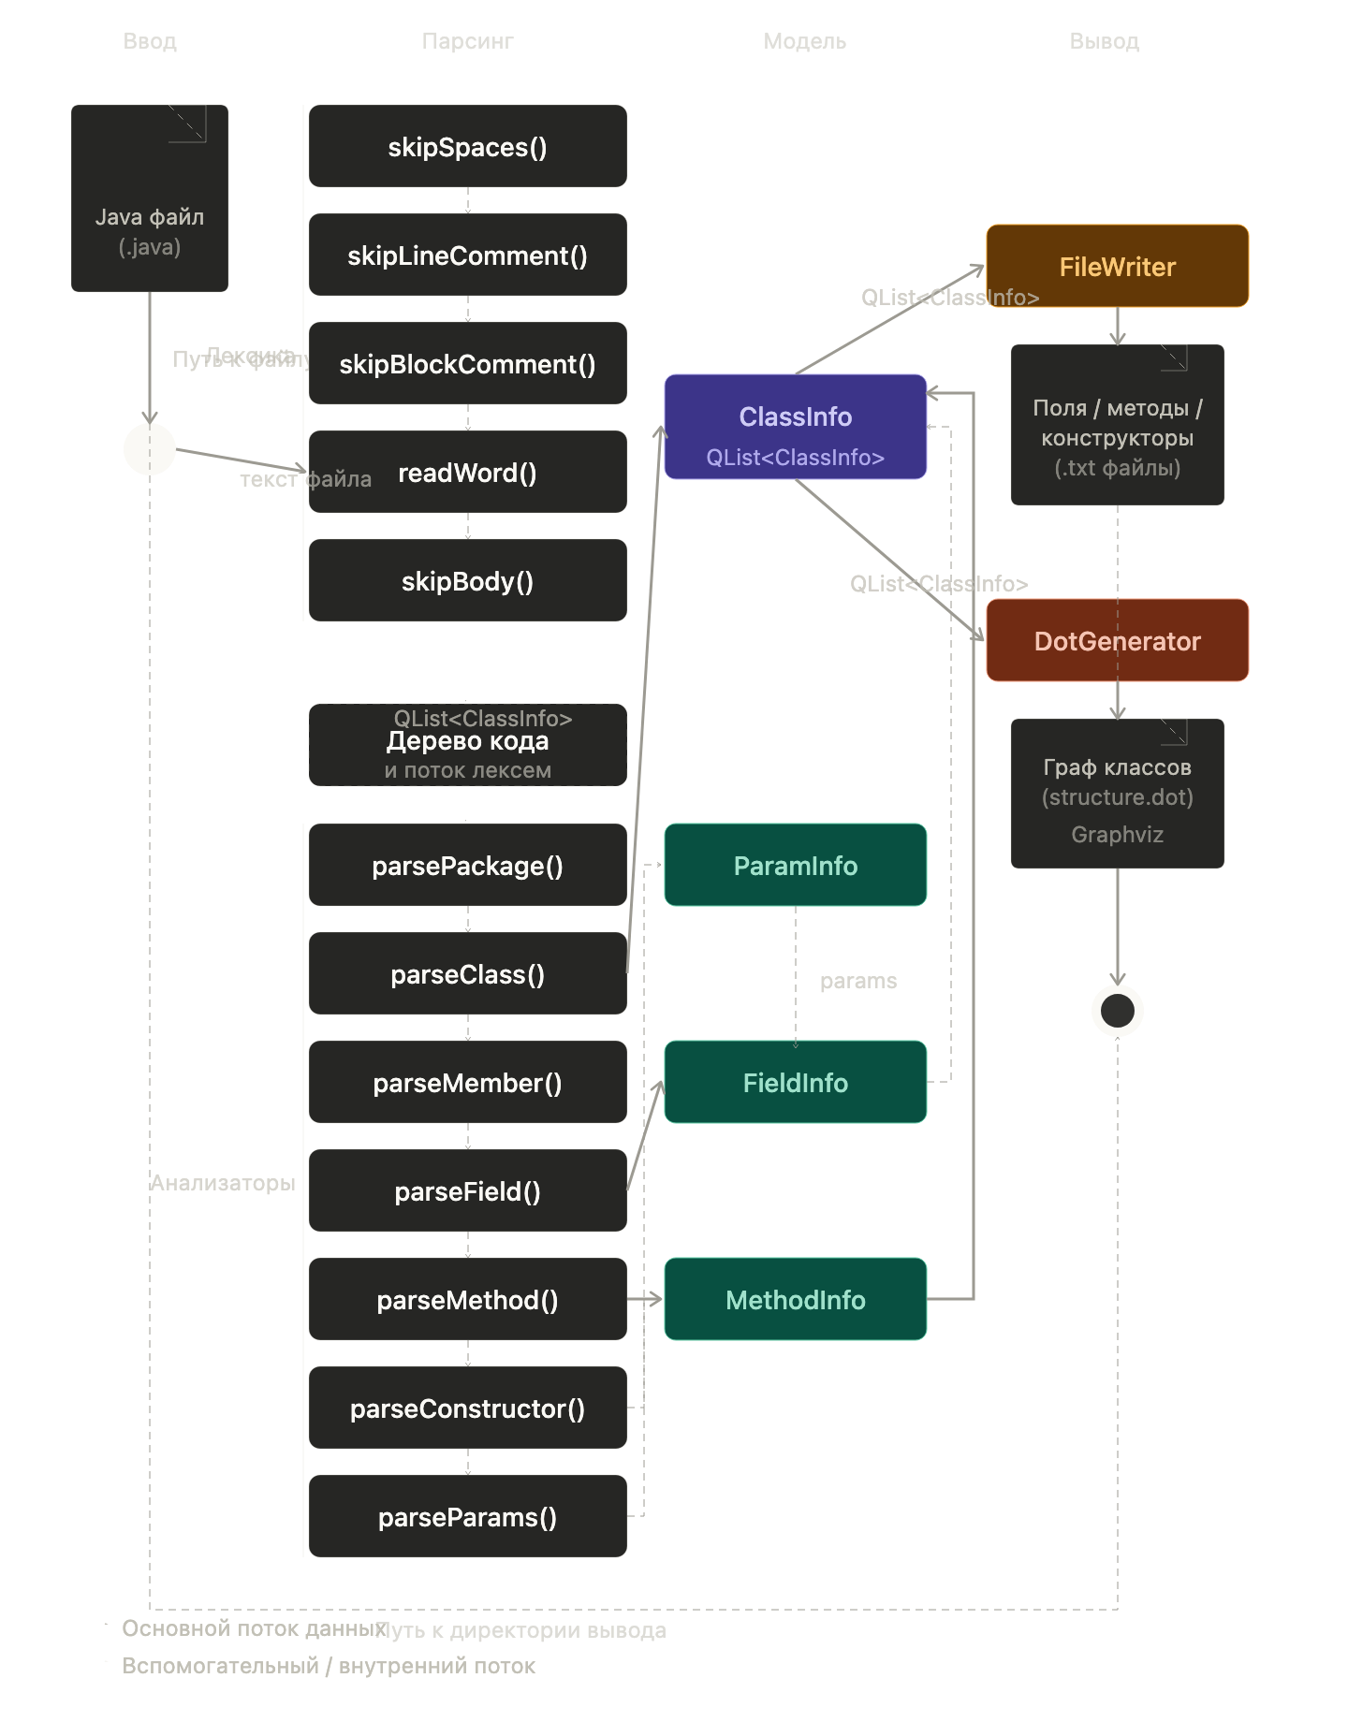
Рис.3. Диаграмма потоков данных

